**[2022年上海市优秀毕业生——](https://sthj.shou.edu.cn/2022/0608/c8826a307708/page.htm" \o "2022年上海市优秀毕业生——潘珺瑶" \t "https://sthj.shou.edu.cn/8826/_blank)陈秋哲**

陈秋哲，女，中共党员，海洋生态与环境学院环境工程专业2022届本科毕业生。本科期间获得校人民奖学金一等奖四次、二等奖三次；获校“专业成就奖”、“发明创造奖”、中汇奖学金；荣获校 “优秀团员”荣誉称号；曾任班级学习委员。

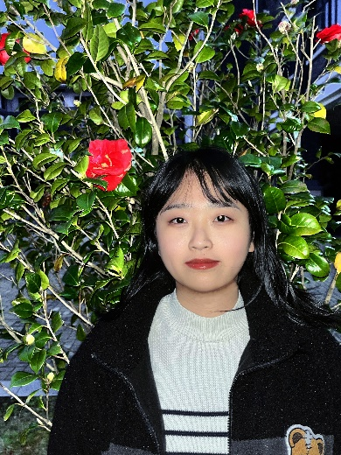

陈秋哲同学热爱祖国，拥护中国共产党的领导，在思想上积极要求进步，主动向党组织靠拢，不断提高自己的党性修养和思想觉悟，作为班级学习委员，她努力做好学校、学院与同学们之间的桥梁，及时向同学们传达学校学院的通知，完成各项事务，积极为同学们解决问题，自觉为同学们服务，发挥党员的模范带头作用，是一名合格的中共党员。

从入学起她便严格要求自己，学习勤勉踏实，努力刻苦，学习成绩一直名列前茅。在科学研究方面，她积极参与大学生创新创业项目，作为负责人申请了2020年上海市大学生创新创业项目和2021年国家级大学生创新创业项目，项目成果获得了第十六届全国环境友好科技竞赛理念类（华东赛区）二等奖。她在科研实验中将所学专业知识与实践相结合，不断提高专业素养，提高动手能力和团队协作能力，一作发表论文一篇《镁镧复合材料及其与过硫酸氢钾联用对水体内源磷释放的控制效果与机制》。

在实践方面，她积极参加社会实践活动，如参加海边垃圾监测项目志愿活动、图书馆志愿者活动、校运动会志愿活动和迎新志愿者服务活动等多个志愿活动。除此之外，她曾作为小组成员参加校级暑期社会实践项目《助力上海五个新城建设——基于五个新城典型区域入侵物种福寿螺现状调研及生态防治技术应用》和院级暑期社会实践项目《不同区域干垃圾中塑料垃圾的占比分析及进一步分类意愿调查》，不断拓展自身的专业知识，将理论与实际结合，不断提高自身的综合能力。

生活中，她遵纪守法，热爱生活，有积极进取的生活态度，为人和善诚恳，尊重师长，谦逊有礼，勤俭朴素。学习之余，她还积极参与体育活动，作为校排球队成员，曾代表学校获得2019年上海市大学生排球联赛女子甲组第六名和2019年上海市校园排球联盟沙滩排球锦标赛女子甲组第四名。

**毕业寄语：**一分耕耘一分收获，未必；十分耕耘一份收获，必定。希望学弟学妹们认真踏实学习，珍惜现在美好的大学时光，为将来做好准备，机会是留给有准备的人！以梦为马，不负韶华！

**毕业去向：**升学——中山大学 环境科学与工程学院 资源与环境专业（环境工程方向）